Металлодетектор Safari

фирмы Minelab

Клад Контора Порываева.

Инструкция пользователя.

Металлодетектор Safari фирмы Minelab

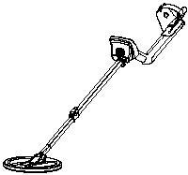
Модель Safari отличается обилием технических новшеств, универсальностью использования, прекрасным дизайном.
Safari разработан для поиска металлических объектов в любых почвах, на морских пляжах, участках с сильной минерализацией, мокром грунте. Дискриминатор позволяет отличать цветные металлы от железа.

Safari прост в использовании, и даже новичок через час после открытия коробки с детектором сможет начать работу.
Основное отличие Safari базового семейства моделей Explorer заключается в расположении на панели управления 4-х наиболее оптимальных программ настройки. Благодаря этому у пользователя появилась возможность делать сложные настройки нажатием всего лишь одной кнопки.

Прежде, чем Вы приступить к поиску, пожалуйста, полностью ознакомьтесь с инструкцией.

Гарантия
Заводская гарантия на блок управления детектора Safari 2 года, на поисковую катушку 1 год, дополнительные принадлежности: наушники, аккумулятор, зарядные устройства и т.д. 6 месяцев.

Фирма Minelab желают Вам успехов в охоте за сокровищами.

Адреса Minelab
Если у Вас возникли любые вопросы или комментарии относительно Safari или любого другого изделия фирмы Minelab, пожалуйста, обращайтесь к нам через вашего местного представителя Minelab, или пишите:

Minelab Electronics Pty Ltd  PO Box 537 Torrensville Plaza  South Australia 5031  AUSTRALIA  ho@minelab.com.au | Minelab International Limited  Laragh, Bandon  Co. Cork  IRELAND  minelab@minelab.ie | Minelab в России  ООО «Минелаб», 664050, г.Иркутск, ул.Байкальская, 295/1 офис 3  тел./ факс (3952)70-38-90, 70-38-89  129223, г.Москва, пр.Мира, 119, ВВЦ, стр.346., Тел.(495)643-92-09  E-mail rudolfk@minelab.com.ru  Адрес для писем:  664050, г.Иркутск, а/я 337


Посетите наш сайт для получения последней информации о продукции фирмы Minelab.
(рус.) www.minelab.com.ru
(рус.) www.poryvaev.ru
(англ.) www.minelab.com

Полный спектр частот - FBS
Дискриминатор (Discrimination)
Дискриминатор - способность детектора отличать цветные металлы от железа. Safari для распознавания металлов использует 28 частот. Найденная цель проверяется не одной частотой как в одночастотных детекторах, а 28 частотами. Это дает возможность наилучшим образом, даже в сложных условиях с большим содержанием металлического мусора распознавать
металлы.

Технология Полного Спектра частот поиска (FBS) фирмы Minelab не нова. Это улучшенная BBS технология применяемая в ранней модели Sovereign XS-2.

Обсуждение технических проблем поиска с охотниками за сокровища всего мира помогло инженерами Minelab создать новый усовершенствованный детектор Safari позволяющий:

· увеличить глубину обнаружения;
· точно идентифицировать цель на большой глубине;
· работать на морском берегу с большим содержанием соли.
·создать максимально дружественный интерфейс.

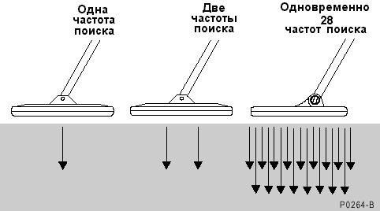
Большинство детекторов, предлагаемых сегодня на рынке, работает на одной или двух частотах. Частота, на которой работает такой детектор, может хорошо обнаруживать цели в одних условиях и хуже в других. Сказывается минерализация грунта, количества металлического мусора, размер цели. Высокочастотные детекторы (25-70 кГц) хорошо обнаруживают мелкие предметы, но имеют небольшую глубину поиска. Низкочастотные (3-15 кГц) позволяют найти цель глубже, но менее чувствительные к мелким целям.

Специалисты фирмы Minelab разработали новейшую технологию FBS - полный частотный спектр. По технологии FBS, детектор производит поиск одновременно 28 частотами, от 1,5 кГц до 100 кГц.

FBS-технология, совместно с мощным процессором дает возможность:
• Большая глубина обнаружения
• Чувствительность к широкому диапазону целей
• Схема, которая уменьшает вмешательство из электромагнитных источников
• Более точная идентификация целей
• Точное обнаружение.

Отстройка от помех грунта
Часто меняющийся уровень минерализации требует постоянной корректировки настроек прибора. Safari, благодаря FBS-технологии, автоматически отстраивается от любых почвенных шумов и электропомех.

Технические характеристики Safari

Длина минимальная 43 дюйма (1100мм)
Длина максимальная 55 дюймов (1358мм)
Веса без аккумулятора 3 фунт 7 oz (1700г)
Поисковая катушка 11 дюйма
Гнездо для наушников 6.3мм 1/4 стерео
Параметры FBS 1.5kHz -100kHz
Шкала дискриминации от -10 до +40
Размер экрана 64 x 128 pixel жидкий кристаллический (LCD)
Оптимизированные программы поиска 4шт (Монета; Монета / драгоценности; Реликвии; Весь Металл)
Пинпойнтер - Визуальный и звуковой
Персональные настройки и их сохранение
Автоматическая отстройка от помех
Установка количества мусора на полигоне (Высоко / низко)
Шкала глубины до цели (0-12 дюймов)
Индикатор заряда аккумулятора со звуковым предупреждением о разряде
Бокс для щелочных пальчиковых батарей АА
Защитное покрытие для катушки

Сборка детектора
При сборке металлодетектора, пожалуйста, руководствуйтесь рисунками.

Кабель катушки проходит внутри штанги. Если у вас возникли затруднения, воспользуйтесь веревочкой. Пропустите один конец веревки через штангу, привяжите к ней конец кабеля катушки в районе штекера и протяните кабель через штангу.

Не затягивайте чрезмерно крепящий катушку болт. Катушка должна с небольшим усилием вращаться по оси болта.
Отрегулировать расположение подлокотника под вашу руку вы можете передвигая подлокотник по рукоятке детектора вверх или вниз.

Штекер гнезда наушника находится на тыльной стороне рукоятки.
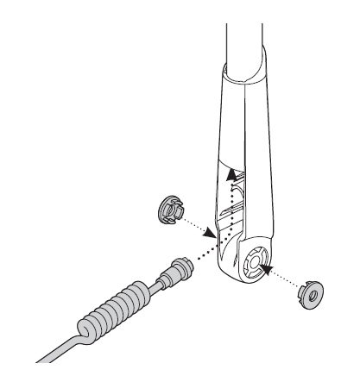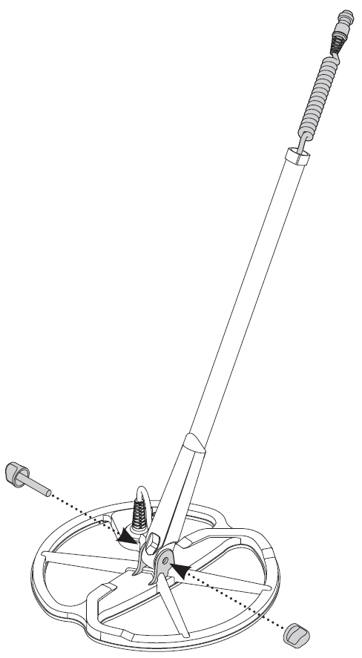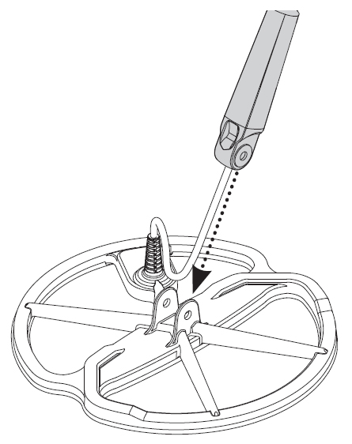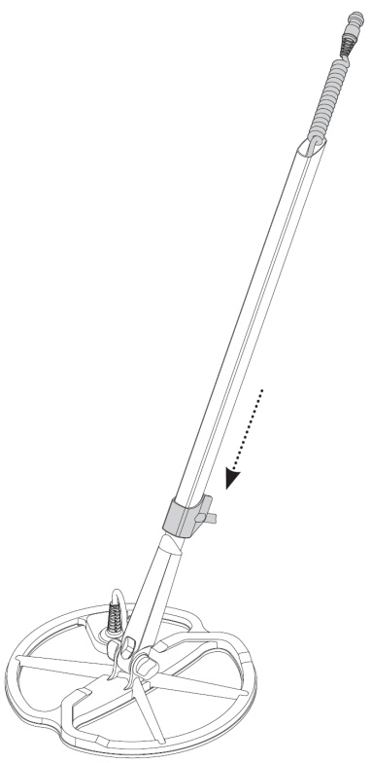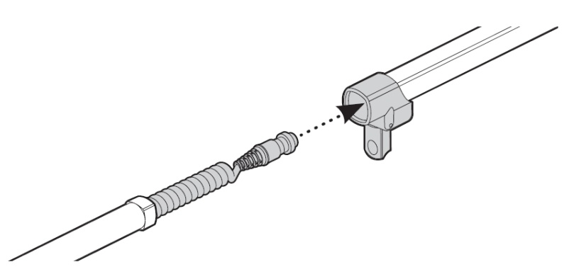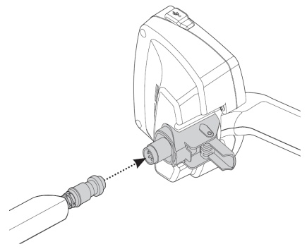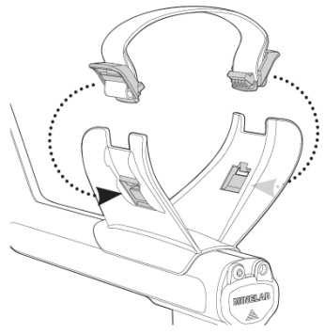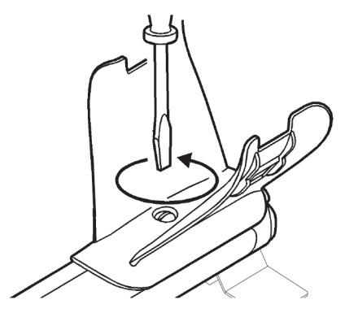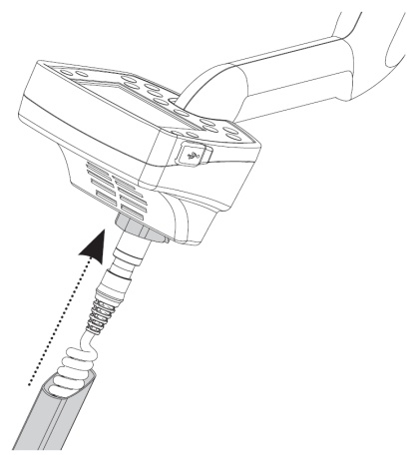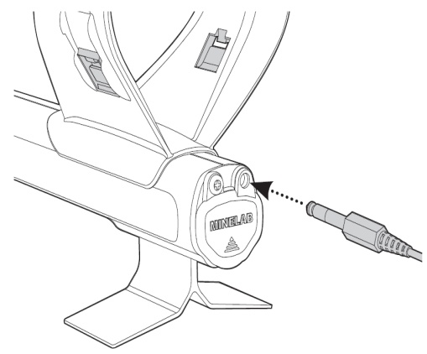

Питание металлодетектора
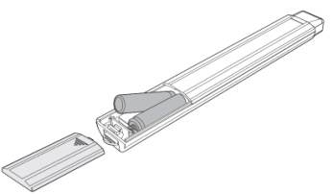
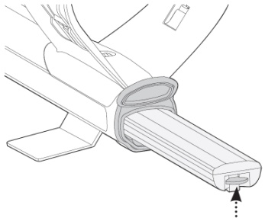
Для питания металлодетектора имеется бокс для 8-ми пальчиковых батарей типа АА LR6 с напряжением 1,5В.
Используйте только батареи высокого качества, в противном случае детектор может быть поврежден. Для установки батарей сдвиньте крышку. Установите батареи, соблюдая полярность, и закройте крышку. Если Вы не используете детектор, вынимайте бокс с батареями из детектора во избежание протечки батарей и порчи детектора.

Не используйте для питания любые другие источники питания, мотоциклетные аккумуляторы, гелливые и тому подобные. Это рано или поздно приведет к поломке детектора.

Время работы от Alkaline батарей до 12 часов. Время работы от аккумуляторов 1600 мА/ч NiMH до 12 часов, от 1800 мА/ч до 14 часов. Индикатор на дисплее детектора показывает уровень заряда батарей.

Когда заряд батарей подходит к концу, детектор будет подавать каждые 60 сек. короткий сигнал. Более длинный сигнал означает, что батареи разрядились.

Вы можете использовать следующие типы батарей АА:
- 1.5В Щелочные;
- 1.5В Угольные;
- 1.2В NiMh (перезаряжающийся);
- 1.2В NiCad (перезаряжающийся).

Использование наушников продлевает срок эксплуатации батарей.
Аккумулятор и зарядное устройство.
Вы можете приобрести аккумулятор 1600 мА/ч, зарядное устройство 220В и автомобильное зарядное устройство 12В. Время зарядки аккумулятора до 18 часов.
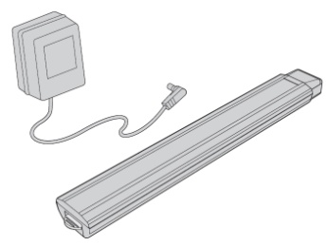
Если вы знаете, что не будете пользоваться детектором в ближайшее время, выньте из него аккумулятор. Перезаряжаемые аккумуляторы NiMh и NiCad желательно поместить в прохладное место. Компания «Minelab» предоставляет 2-х летнею гарантию на блок управления, но утечки батарей в ней не предусматривается.

При работе закрывайте батарейный отсек резиновой крышкой.
Быстрое начало

Термины
Оптимизированная программ поиска – заводская установка. Все параметры настроек в заводских программах созданы для поиска определенных целей. Например, программа «Монеты\Coins». Все настройки сделаны оптимально для поиска монет. Для вызова оптимизированной программы поиска пользователю достаточно нажать кнопку с соответствующей надписью на панели управления.
Пороговый тон – постоянный звук, доносящийся из наушников или динамика. Пороговый тон должен быть достаточно тихим, чтобы не вызывать дискомфорта. И в то же время достаточно отчетливым. Изменения порогового тона (прерывание, усиление) говорит о наличии цели.
Настройка на грунт – любой грунт имеет свой уровень минерализации и магнитную насыщенность. Все это в свою очередь является помехами для металлодетектора и может служить появлению большого количества «почвенных шумов», всплесков порогового тона, не являющихся целевыми сигналами. Для избежания этого используется автоматическая или ручная настройка на грунт.
Минерализация и горячие камни - у почвы есть понятие "минеральный состав". Он может быть различным. Почва может быть магнитно-насыщенной, соленой (пляж) или еще какой-нибудь. Все это даёт помехи, может иметь проводимость, подобно металлу и существенно снижает глубину проникновения сигнала в почву. Горячие камни это просто булыжники, которые способны давать отклик, подобно доброму самородку или монете, поскольку имеют проводимость, схожую с металлом и, как правило, ценности не представляет.
Пинпойнтер - точное месторасположение цели.
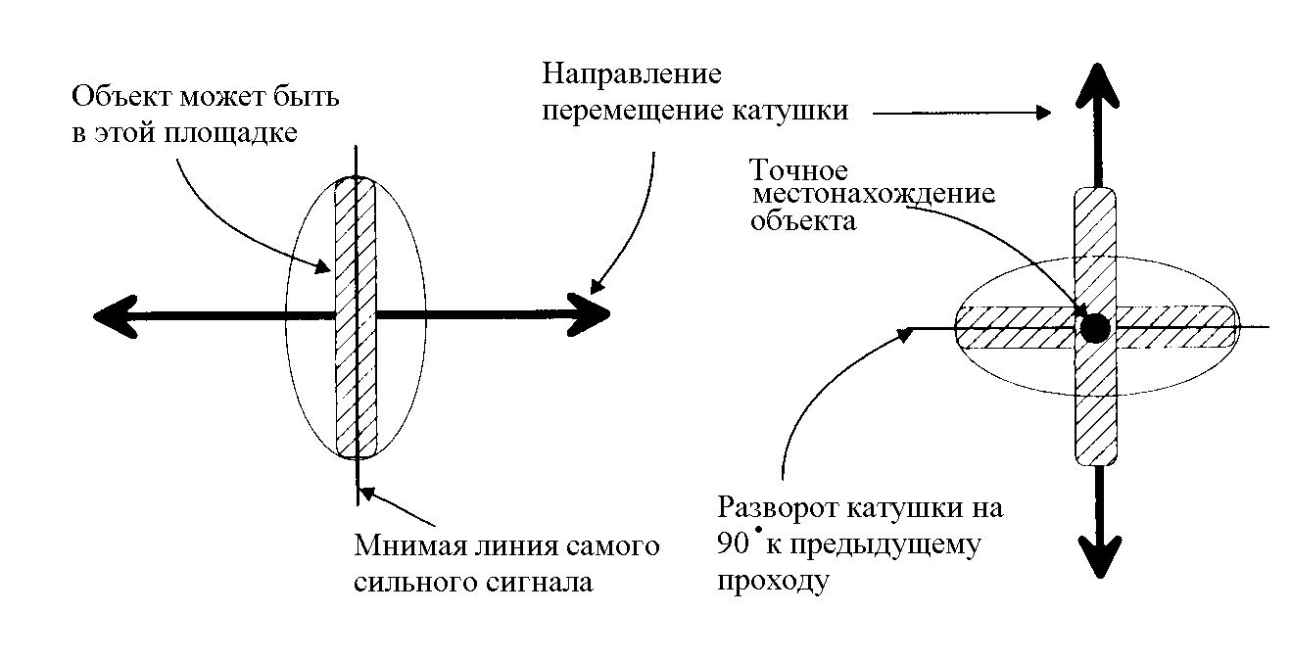
Если Вы получили сигнал от цели, но сигнал не устойчивый, «блуждающий», можно точно определить, где именно располагается найденный объект и где его центр. Нажмите кнопку «Pinpoint» на передней панели прибора. Не спешите, ведите катушку над целью как можно медленнее. Металлодетектор подаст звуковой сигнал, когда цель будет прямо под центром катушки. Чем громче звук – тем ближе центр объекта. Следует отметить, что в режиме Pinpoint, дискриминация отключена автоматически. Например, у Вас включена дискриминация и Вы обнаружили медную монету. Переключившись в режим Pinpoint, Вы можете услышать уже два сигнала: первый от монеты, второй - от железного гвоздя, оказавшегося рядам с монетой. В этом случае тактика может быт такой: Отключите режим «Pinpoint». Остановитесь и перемещайте катушку из стороны в сторону. (См. рис). Каждый проход катушки должен частично перекрывать предыдущий. Обследовав, таким образом, некоторую область, в которой находится центр местоположения цели, постарайтесь наметить линию, на которой сигнал слышен наиболее чётко и громко. Затем развернитесь на 90 градусов и повторите процедуру. У вас получится две мнимых линии, пересекающиеся под углом 90 градусов. Их пересечение и будет являться вероятным центром местонахождение объекта.
Обратите внимание: использование наушников экономит аккумулятор и снижает вероятность пропустить целевой сигнал из-за внешних шумовых помех.
Мы рекомендовали использовать высокоомные наушники (32 и более) Ом .
Наушники Koss, которые можно приобрести у наших представителей имеют сопротивление 100 Ом.

Начинаем работать

1. Для начала работы включите прибор нажатием кнопки Power.
2. При первом запуске прибор не выберет никакой оптимизированной программы. Для выбора необходимой программы, например «Монеты», необходимо нажать соответствующую кнопку «Coin» на панели управления. Ориентируйтесь по изображениям, нарисованным рядом с кнопками.
При выборе необходимой оптимизированной программы детектор активизирует определенный уровень дискриминации и настроит целевые сигналы и уровень порогового тона, соответствующие заданной программе.
3. Для настройки на грунт нажмите кнопку NOISE CANCEL и держа прибор так, чтобы катушка была параллельно земле на высоте 2-3см, подождите 5-7 секунд. За это время прибор выберет наиболее устойчивый к помехам канал. Процесс настройки отображается на экране. По завершению настройки можно начинать работать.
4. Пользователю желательно составить таблицу проводимости, проводя над катушкой различными металлическими объектами и записывая числовые показатели. Эта таблица поможет при дальнейшей настройке дискриминатора.

Техника хождения с детектором

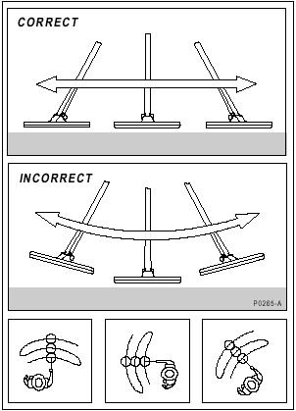
При поиске катушка должна быть как можно ближе к земле, это увеличит глубину обнаружения.

Проводя катушкой из стороны в сторону, не допускайте подъема катушки в конце каждого прохода. Следите, чтобы катушка всегда была на одинаковом, как можно меньшем, расстоянии от земли.
При каждом шаге вперед, катушка должна немного захватывать уже обследуемый участке.

Это дает гарантию, что не одна цель не была пропущена.

Когда цель обнаружена, Safari подает звуковой сигнал и визуально показывает целевую классификацию на дисплее.

Откапывание цели

Правила, обязательные к исполнению !

Очень важно соблюдать правила хорошего тона при работе с металлодетектором:

1. Закапывайте все сдельные Вами ямы. Это очень важно не только потому, что перекопанная площадка выглядит некрасиво. Ямы на поле, заросшие травой представляют серьезную опасность для людей и пасущегося скота. Вы сами можете пострадать, не заметив такой ловушки.

2. Крупные куски железа (чугунки, лемеха, рессоры и т.д.), которые довольно часто будут попадаться на месте старых деревень, закапывайте обратно. Брошенные на поверхность они представляют собой такую же опасность, как и ямы. Вдобавок вы рискуете выслушать много неприятного от косарей, которые сломали свои косы об это железо.

3. Не выбрасывайте на месте раскопок различную ненужную мелочь (выкопанные пробки и т.д.). Как минимум это не этично по отношению к другим кладоискателям, которые пойдут за Вами. Весь мусор собирайте в специальную сумочку, поставляемую с детектором и, по окончанию работы высыпьте мусор под куст.

Обязательно ознакомьтесь с законодательством по вопросу раскопок (ниже переведены соответствующие статьи).

Статья 3. Объекты культурного наследия (памятники истории и культуры) народов Российской Федерации.
К объектам культурного наследия (памятникам истории и культуры) народов Российской Федерации относятся: единичные памятники:... структуры археологического характера, в том числе частично или полностью скрытые в земле или под водой,.. которые имеют ценность с точки зрения истории, искусства или науки; ансамбли:... единство или связь с пейзажем которых представляют ценность с археологической,.. точки зрения, в том числе археологические или палеонтологические объекты; исторические центры поселений, фрагменты исторических планировок и застроек поселений. Достопримечательные места:... культурные слои, остатки построек древних городов, городищ, селищ, стоянок, жилищ, объектов фортификационного назначения, религиозного назначения - храмов, церквей, монастырей, культовых комплексов; святые места и места совершения обрядов. исторические поселения: города и населенные места, облик которых (планировка, силуэт застройки, памятники, связь с ландшафтом и другие характеристики) представляют собой ценность в археологической, архитектурной, исторической, эстетической или социально-культурной точек зрения.

Статья 243. Уничтожение или повреждение памятников истории и культуры.
1. Уничтожение или повреждение памятников истории, культуры, природных комплексов или объектов, взятых под охрану государства, а также предметов или документов, имеющих историческую или культурную ценность, - наказываются штрафом в размере от двухсот до пятисот минимальных размеров оплаты труда или в размере заработной платы или иного дохода осужденного за период от двух до пяти месяцев либо лишением свободы на срок до двух лет.
2. Те же деяния, совершенные в отношении особо ценных объектов или памятников общероссийского значения, - наказываются штрафом в размере от семисот до одной тысячи минимальных размеров оплаты труда или в размере заработной платы или иного дохода осужденного за период от семи месяцев до одного года либо лишением свободы на срок до пяти лет.

Мы просим ВАС позаботиться об окружающей природе.
Minelab подчеркивает важность того, что Вы ответственны за восстановление нарушенных поверхностей земли. Зарывайте каждую яму, которое Вы сделали.
Первозданное состояние нашей красивой природы будет подвергаться минимальному ущербу.

Minelab работает вместе с Вами по сохранению нашей природы так, чтобы другие могли наслаждаться в будущем поисками золотых самородков и охотой за сокровищами.

Каждый охотник за золотыми самородками и сокровищами во всем мире и фирма Minelab благодарят Вас за Ваши усилия приложенные к тому, чтобы не нарушить и защитить окружающую нас природу.

Не забывайте зарывать сделанные Вами ямки!!!

Сборка детектора
В данной инструкции мы не описываем сборку детектора. Если все же у Вас возникли проблемы, пожалуйста, руководствуйтесь рисунками в прилагаемой к детектору инструкции на английском языке.

Панель управления

Информация на дисплее и кнопки на пульте управления

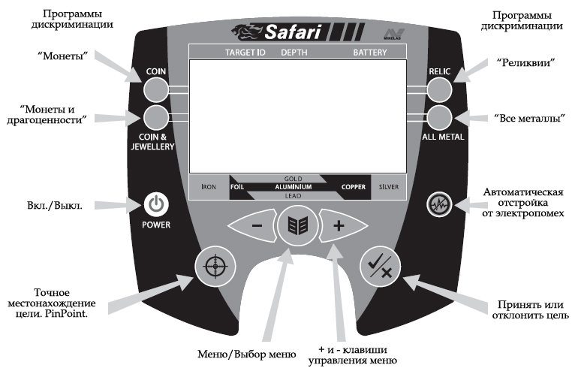

Power (Вкл\выкл)
Нажатие этой кнопки влечет за собой включение прибора. Все сделанные пользователем настройки и установки сохраняются в памяти. Последующие включение запускает прибор в том состоянии, в котором он был выключен накануне.
Для отказа от собственных настроек и возврату к заводским установкам необходимо нажать кнопку Power и удерживать ее приблизительно 5 секунд. За это время произойдет перезагрузка прибора. И все сделанные и не сохраненные изменения и установки сотрутся.

Индикатор заряда батареи
Располагается в верхнем правом углу дисплея. Полностью заштрихован – аккумулятор заряжен.
Полностью свободен – разряжен. Также, когда степень зарядки близка к нулю, детектор подает звуковой сигнал.

Шкала целевой дискриминации
Горизонтальная полоса, расположенная внизу экрана. Условно отображает ряд металлов, сортированных по проводимости. Металлы низкой проводимости (железо), расположены слева. Металлы высокой проводимости (алюминий, бронза, золото) – справа. Темные участки на шкале обозначают группу металлов, которую пользователь желает игнорировать при поиске. Светлые участки – группы металлов, которые являются желанными целями. Например, пользователь настраивает дискриминатор игнорировать все железо, а так же алюминий, но хочет получать сигнал от медных монет, золота и серебра. Соответственно на шкале в нужных участках отобразятся светлые и темные зоны.
При обнаружении цели курсор будет располагаться сверху того светлого участка, который соответствует найденному металлу. Так же пользователь может ориентироваться по числовому рейтингу металлов.
Числовой рейтинг металлов
При обнаружении цели слева на дисплее появятся цифры, условно показывающие тип металла, из которого состоит цель. Шкала от -10, до +40. Существует усредненная таблица соответствия металлов этой шкале. Однако правильнее будет потратить немного времени и создать собственную таблицу металлов. Для этого понадобится несколько образцов металла, лис бумаги и карандаш. Лучше это делать в полевых условиях при реальном поиске, выкапывая цель записывать ее проводимость.

Условные изображения целей
При использовании программ «монеты» и «монеты и драгоценности» пользователь может наблюдать появление пиктограмм «кольцо» или «монетка», которые приблизительно могут соответствовать найденному объекту

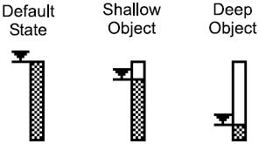
Индикатор глубины
Индикатор расположен в центре экрана. Если цель близко к поверхности, то индикатор заштрихован, если цель глубоко – соответственно не заштрихован. Максимально индикатор может показать глубину 12 дюймов (30 см).

Перегрузка
Если цель слишком большая или слишком близко к катушке, которую невозможно классифицировать, на дисплее будет появляться слово, Overload (Перегрузка). Так же пользователь услышит непрерывный гудящий громкий звук. В этой ситуации необходимо приподнять поисковую катушку выше. Таким образом ситуация перегрузки исчезнет.

Оптимизированные программы поиска
В распоряжении пользователя имеется четыре оптимизированные программы поиска. Программы созданы производителем, записаны в память прибора и вызываются нажатием одной из кнопок на панели управления. Каждая программа имеет оптимальные настройки для своего назначения.
- Монета
- Реликвия
- Монета / драгоценности
- Весь металл
Например, на месте заброшенной деревни в разрушенном доме пользователь ожидает найти монеты среди прочего мусора. В этом случае необходимо включить программу «монеты». Однако на пляже ожидаются находки другого рода. И пользователю скорее всего понадобится программа «монеты\драгоценности».
Так же пользователь может сохранять собственные программы. Эта процедура происходит при помощи клавиши «accept/reject – принять/отклонить цель». Эта сервисная возможность является прекрасным инструментом.
Пользователь может избирательно настроить дискриминатор и из обилия типов цветного металла исключать объекты, не имеющие ценности.

Программа «Монеты»
Программа активизируется нажатием клавиши «coin». Программа рекомендуется для современных полигонов, изобилующих металлическим хламом, пробками от бутылок, фольгой (современные парки, пляжи).
Обратите внимание: Большинство современных монет, сделанных из сплава никеля или имеющиеся в составе монеты сталь, будут игнорироваться этой программой. Значения шкалы дискриминатора, которые игнорируются этой программой: (от -10 до +2) и (от +6 до +8) и (от +14 до +16). На дисплее отображается условное изображение цели.
Программа «Монета / драгоценности»
Эта программа имеет более «мягкие» настройки дискриминатора и позволяет обнаруживать более широкий спектр целей. Пользователь будет обнаруживать монеты (старинные и современные), изделия из золота и серебра, а так же цветной металл с низкой проводимостью (например, фольга). Характер звукового сигнала, так же как и в программе «монеты», будет зависеть от типа обнаруженного металла.
Значения шкалы дискриминатора, игнорирующиеся этой программой : (от -10 до -1)
Обратите внимание: низкая проводимость металла – низкий звук отклика, высокая проводимость металла – высокий звук отклика.
Эта программа рекомендуется для опытных пользователей. Однако, будьте готовы, откапывать некоторое количество фольги и т.д.
Программа рекомендуется для пляжей, старинных парков, брошенных деревень.
На дисплее отображается условное изображение цели.

Программа «Реликвии»
Эта программ имеет еще более скромный уровень игнорирования металлов. Так как многие ценные реликвии могут быть изготовлены из металла низкой проводимости и даже из железа. Ориентироваться можно по характеру звукового сигнала. Если цель железная – сигнал низкий. Если проводимость более высокая – сигнал высокий. Значения шкалы дискриминатора попадающие под игнорирование (от -10 до -3)
Обратите внимание: эта программа не отображает на дисплее условные изображения целей, как две предыдущие программы.

Все металлы
В этой программе не используется дискриминация. Пользователь получает отклик от любой металлической цели. Высота звукового сигнала зависит от проводимости найденного металла.

Меню (клавиши)

МЕНЮ\ ВЫБОР +\- - кнопка навигации для перехода от одного пункта меню и для настройки параметров.

Accept\reject – кнопка «принять \ отменить» цель. Эта кнопка необходима для настройки дискриминатора и записи собственных программ дискриминации. Пользователь, посредством этой кнопки записывает в память какие типы металла необходимо принять, а какие игнорировать
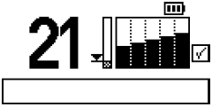
Pinpoint (пинпоинт) – кнопка, помогающая определить центр найденного объекта. При активизированном пинпойнтере детектор при приближении катушки к центру объекта начинает издавать более громкий звук. При удалении от центра звук стихает.

Noise cancel – при нажатии на эту клавишу прибор автоматически выбирает наиболее устойчивый канал для работы. Эта установка позволит пользователю отстроится от почвенных шумов и электромагнитных помех.

Пункты меню
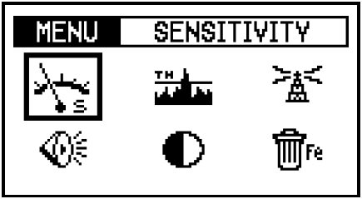
Меню Safari имеет следующие пункты:
• Discrimination pattern (дискриминация)
• Sensitivity (чувствительность)
• Threshold (пороговый тон)
• Noise Cancel (отстройка от помех)
• Target Volume (характер целевого отклика)
• Contrast (контраст)
• Trash Density (плотность мусора)
Доступ для настройки всех вышеперечисленных пунктов, кроме маски дискриминации, осуществляется через клавишу «меню\выбор» (menu\select).

Итак, нажмите клавишу «меню». Далее, клавишами +\- выберите нужный пункт меню и войдите в него, нажав клавишу menu\select.
Далее, клавишей +\- настраивайте параметр до желаемого значения. Как только настройка завершена нажмите снова клавишу menu\select и сделанная настройка активизируется и Вы вернетесь в меню.
Таким способом можно настраивать любой параметр. По завершению всех настроек нажмите снова клавишу menu\select. Таким образом пользователь покинет меню и вернется к экрану поиска.

Теперь рассмотрим по порядку назначение каждого пункта меню:

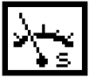
Чувствительность

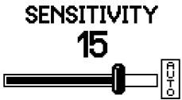
Эта установка регулируется автоматически без участия пользователя и позволяет на всех полигонах не зависимо от минерализации и прочих факторов, вести поиск с максимальной глубиной.

Однако, для очень специфических областей поиска можно вручную устанавливать те или иные значения этой установки. Шкала чувствительности от 0 до 20. Ручную регулировку можно использовать на полигонах со стабильным уровнем минерализации. Однако мы рекомендуем все же использовать автоматическую настройку, как более надежный инструмент.

Target Volume\Громкость
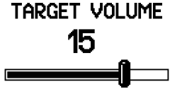


Настройка позволяет сделать громкость целевых сигналов комфортной для пользователя. Шкала от 0 до 20. Эта установка влияет только на громкость целевых откликов, но никак не влияет на чувствительность и глубину.


Threshold \пороговый тон

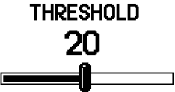
Пороговый тон – постоянно слышимый звук (фон). Регулировка позволяет сделать уровень порогового тона комфортным. Правильно настроенный пороговый тон – тихий постоянный фон. Не делайте его слишком тихим. Так как можете не заметить мельчайшие изменения (всплески, прерывания), которые в свою очередь могут быть откликами от мелких целей. Шкала настройки от 0 до 40. Использование наушников позволяет снизить уровень порогового тона и не пропустить даже очень мелкие цели.

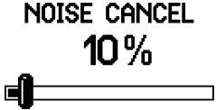

Noise Cancel (отстройка от помех)

Большие проблемы при поиске возникают из-за присутствия электромагнитного поля и почвенных шумов. Результатом этих помех будет служить хаотичные сигналы, не являющиеся целевыми откликами. Для отстройки от помех необходимо нажать клавишу и подождать приблизительно 5 секунд. Поисковая катушка должна быть параллельно земле на высоте 1,5 – 2,5см. Проследите, чтобы поблизости не было никаких металлических объектов.

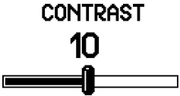
Contrast (контраст)
Настройка, влияющая на контрастность изображения на дисплее.


Trash Density (плотность мусора)
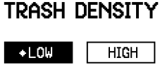
Эта установка оптимизирует прибор для разного содержания металломусора. Если полигон чистый – устанавливайте ее на минимум и тогда будет обеспечена максимальная глубина поиска. Если полигон слишком замусоренный (свалка), где цели лежат близко друг от друга, а из динамика доносится поток непонятных звуков – используйте максимальную установку. При этом несколько снизится глубина и чувствительность, однако останется возможность среди хлама найти ценную вещь.
Не забывайте отключать эту установку, когда плотность мусора снижается. Собственные программы дискриминации так же следует создавать при минимальном значении этой установки.
Большие значения этой установки можно применять тогда, когда важна скорость зачистки (к примеру, на соревнованиях). Эта установка загрубляет прибор и поисковик слышит только очень ясные целевые сигналы не отвлекаясь на незначительные возмущения порогового тона.

Дискриминация
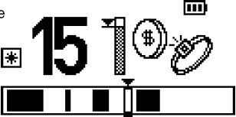
Когда детектор обнаруживает цель, в левой стороне экрана появляется число, соответствующее табличному значению проводимости металлов, справа на дисплее появляется условное изображение цели, а курсор располагается над значением шкалы дискриминации, соответствующем этому типу металла.
Интерпретация целевых откликов
Вся шкала дискриминации имеет диапазон от-10 до +40
Цели с низкой проводимостью железные объекты располагаются в интервале (от -10 до -1)
Все цветные цели попадут в диапазон от (0 до +40)
Цветные объекты с более низкой проводимостью (никель, фольга) будут располагаться ближе к нулю. Соответственно, цели с высокой проводимостью (медь, бронза, серебро, золото) будут располагаться ближе к 40.

Создание собственных программ дискриминации
Заводская программа дискриминации может быть как угодно скорректирована пользователем.
Такую индивидуальную программу можно сохранить в памяти прибора и использовать при последующих включениях прибора.

Имеются три метода коррекции программы дискриминации.
Метод 1 - Чтобы отклонить определенную цель
Если была выкопана нежелательная цель (к примеру, гильза или пробка) Положите ее на поверхность, предварительно убедившись, что рядом нет других железных объектов и помех. Проведите несколько раз катушкой над целью. Когда показатели на дисплее стабилизируются, нажмите клавишу accept\reject (принять\отклонить). После того как прибор сохранит установку, протестируйте ее работу. Для этого проведите над целью еще раз катушкой и убедитесь в том, что она игнорируется доскриминатором. Если Сигналы от цели все еще поступают – повторите процедуру.
Метод 2 - Чтобы отклонить определенную цель используя только информацию о ее числовом значении:
Используя клавиши +\- выберите на шкале дискриминации номер, который соответствует металлу, подлежащему игнорированию. Нажмите клавишу accept\reject. Прибор занесет эту установку в память.
Метод 3 - Чтобы принимать или отклонить большой диапазон целей:
Проведите процедуру игнорирования над первым и последним числом интервала. Нажав и удерживая кнопку
accept\reject нажимайте клавишу +\- пока не пробежите весь интервал. Эта зона будет игнорироваться при работе.

Сохранение собственных программ

Активизируйте соответствующей клавишей нужную оптимизированную программу поиска, например «Coin». Измените ее так как считаете необходимым. Эта процедура описана в предыдущем пункте. Далее нажмите и удерживайте нажатой около 3-х секунд клавишу, которой вызывали оптимизированную программу (в нашем примере Coin). Ваша программа запишется в память как вариант этой оптимизированной программы. Переключаться между собственной и оптимизированной программой можно все той же кнопкой, которой вызывается эта программа (это удобно когда надо сравнить целевые отклики на собственной и на оптимизированной программах). Итак, каждая из оптимизированных программ может иметь один измененный пользователем вариант. Иными словами Вы можете записать и сохранить в памяти четыре собственных программы поиска в дополнение к четырем заводским.


При использовании собственной программы на экране будет загораться индикатор в виде человечка.


Заводские программы обозначаются галочкой.



Звуки детектора
• При включении из динамика донесется приветствующая мелодия.
• Должен присутствовать постоянный тихий фоновый звук.
• Если под катушкой железо – звук, являющийся целевым сигналов, будет низким. Чем выше проводимость – тем выше звуковой сигнал.
• Когда катушка проходит над железом и дискриминатор его игнорирует, пороговый тон может прерывается или стихнет.
• При перегрузке из-за очень большого железного объекта из динамика доносится громкий непрерывный гул.
• О разрядке аккумулятора прибор предупредит пользователя короткой мелодией.

Гарантия и обслуживание

Гарантийный срок на блок управления Safari составляет два года, на поисковую катушку – один год. На части, поставляемые отдельно или в комплекте – аккумулятор, зарядные устройства, наушники, дисплей и прочие части детектора – гарантия 6 месяцев с момента продажи. По вопросам гарантийного или технического обслуживания изделия обратитесь по адресам, указанным ниже. Гарантия не действительна, если:
- удален или не читаем номер изделия (нанесен на блоке управления и катушке);
- были попытки самостоятельного ремонта;
- повреждены гарантийные пломбы;
- дефект возник из-за неправильного электрического подключения;
- использовался некачественный источник питания;
- изделие имеет любые механические повреждения;
- нарушены условия эксплуатации: повышенная запыленность, влажность, попадание внутрь посторонних предметов, жидкости и т.п.

В ремонт приборы принимаются только в чистом виде. Перед отправкой извлечь батарейки или аккумуляторы из блоков управления.

Адрес сервисного центра:
129223, г.Москва, пр.Мира, 119, ВВЦ, стр.346, ООО "Минелаб"
тел. (495) 643-92-09, 643-93-17
E-mail: rudolfk@minelab.com.ru

Адреса «Minelab» в России:
ООО «Минелаб», 664050, г.Иркутск, ул.Байкальская, 259/1, офис 3
тел. (3952) 35-42-07, 70-38-90, факс 70-38-89,
129223, г.Москва, пр.Мира, д.119, ВВЦ, стр.346, ООО "Минелаб"
тел. (495) 643-92-09, 643-93-17
E-mail: rudolfk@minelab.com.ru
Кладоискательская контора
Торговый центр "Экстрим"
г. Москва, Ул.Смольная, д.63б. павильон П7.
Метро "Речной вокзал"
Тел.: +7-919-760-7207
График работы: ежедневно с 10:00 до 20:00, без перерыва
Кладоискательская контора
Торговый дом "Савеловский"
г. Москва, Метро "Савеловская" Ул. Сущевский Вал, д.5, стр. 20
(синее здание) павильон L1.
Тел.: +7(985)299-1109
График работы: ежедневно с 10:00 до 20:00, без перерыва
Кладоискательская контора
Торговый комплекс "Спорт - Хит".
г. Москва, Метро Славянский бульвар Сколковское шоссе, д.31. этаж 4
Тел.: +7 (495) 933-86-63 (доб.40-39)
График работы: ежедневно с 10:00 до 20:00, без перерыва

Адрес изготовителя
Minelab International Limited, Laragh, Bandon, Co. Cork, IRELAND
Minelab Electronics Pty Ltd
PO Box 537, Torrensville Plaza, South Australia 5031, AUSTRALIA
ho@minelab.com.au

Посетите наш сайт для получения последней информации о продукции фирмы Minelab http://www.minelab.com.ru и http://poryvaev.ru
Гарантийный талон

ФИО покупателя: ______________________________________________________________
Адрес: _______________________________________________________________________
Наименования изделия: металлодетектор Safari
Серийный номер блока управления: _________________
катушка:__________________
аккумулятор: ______________
дополнительные катушки ______________________________________
аксессуары ________________________________

Изделие, купленное мною, надлежащего качества, без механических повреждений, с инструкцией на русском языке. Изделие проверенно при мне лично и пригодно к эксплуатации. К качеству изделия и товарному виду претензий не имею. С условиями гарантийных обязательств ознакомлен и приемлемость условий подтверждаю.

Подпись покупателя ___________________

Продавец и его адрес: ___________________________________________________________
______________________________________________________________________________

Подпись продавца ________________________ Дата продажи:____________ 200__ г.

М.П.

Купленный Вами металлодетектор – это электронный прибор. Помните об этом и оберегайте его от влаги, пыли, резких ударов, чрезмерного нагрева и ремонта не специалистами.

Если у Вас есть вопросы или комментарии относительно прибора E-Trac или другого изделия фирмы «Minelab», пожалуйста, обращайтесь к вашему торговому агенту или пишите непосредственно нам.

Кладоискательская контора Владимира Порываева.

Желает Вам успеха в вашей охоте за кладами!

